路加福音中的地图资料

路加福音中的主要地方
[日期：2005-09-05] | 来源：福音中国 作者：福音中国 | [字体：大 中 小]

【内容导航】
路加福音中的主要地方 | 往伯利恒去的旅程 | 耶稣被试探后回到加利利
耶稣使拿因城的寡妇之子复活 | 治好被鬼附的人 | 耶稣探望马利亚和马大
由加利利出发的最后一程 | 在耶路撒冷的最后一个星期 | 耶稣时代的圣殿
耶稣受审 | 耶稣被带往受死 | 往马忤斯的路上
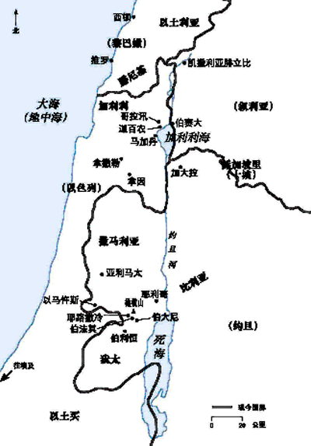
路加的叙述由耶路撒冷的圣殿开始，首先讲述施洗约翰出生的背景，接着又转到拿撒勒镇，叙述马利亚被拣选作耶稣母亲的故事。由于凯撒下令统计户口，马利亚和约瑟要回到伯利恒，耶稣就在这里出生，这应验了预言。耶稣在拿撒勒长大，祂大部分工作也集中在加利利──祂在迦百农建立起祂的基地，然后伸展至整个地区，到处去教导人。稍后，祂到了格拉森地区，并在这里治好了一个被鬼附的人。祂在加利利海边近伯赛大城，用一份午餐分量的食物使五千多人吃饱。祂在加利利和撒马利亚的边境治好了十个痲疯病人，又在耶利哥帮助一个贪婪的税吏，改变了他的生命。耶稣在最后的几日，选了橄榄山上的伯法其和伯大尼作祂休息的地方。祂在耶路撒冷的城墙外被钉死在十字架上，后来复活了。在往以马忤斯路上的那两个人，也是首先见到复活了的基督的人。

往伯利恒去的旅程
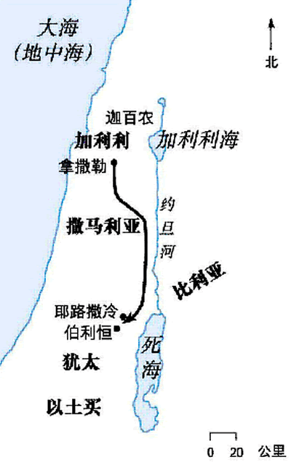
凯撒下令要在罗马帝国全国各地举行户口登记，约瑟和马利亚必须离开他们的家乡拿撒勒，走110多公里路到犹太省的伯利恒去。

耶稣被试探后回到加利利
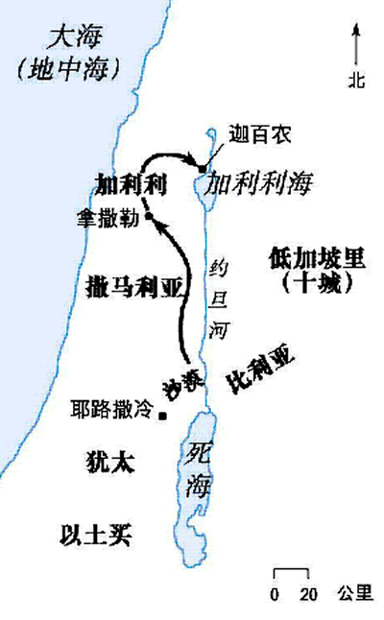
耶稣在旷野被撒但试探，然后祂才回到家乡拿撒勒。耶稣在迁到迦百农建立祂工作的基地前，先到过加利利、撒马利亚和犹太（参约1-4章）。

耶稣使拿因城的寡妇之子复活
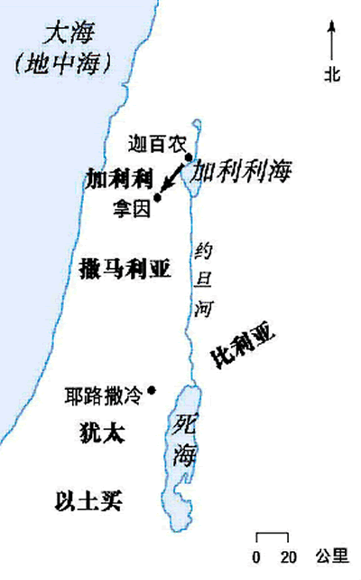
耶稣到了拿因城，遇到一个送殡的行列正离开那里。一个寡妇的独子死了，撇下她孤苦伶仃，耶稣使这个少年人复活了。这个神迹只记载在路加福音里，显明耶稣怜悯人的需要。

治好被鬼附的人
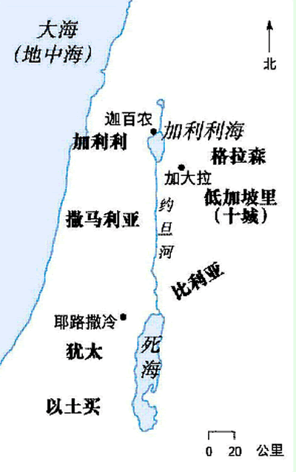
耶稣在加利利传道时，用许多比喻教导众人，成千上万的人跟着祂。后来，祂和门徒坐船离开迦百农，在海中遇到风暴，耶稣平静了风和浪。到达对岸格拉森后，祂赶走了一群污鬼。

耶稣探望马利亚和马大
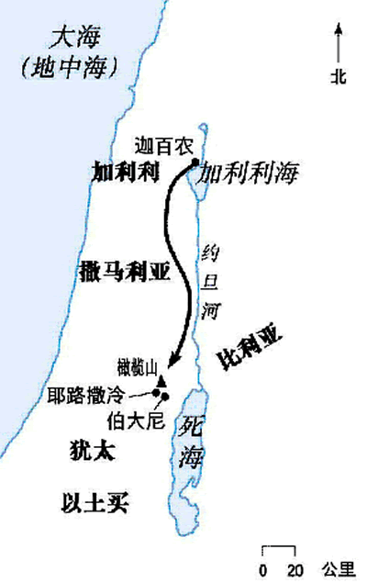
耶稣走遍了整个加利利教训群众后，便回到耶路撒冷过住棚节（参约7:2）。祂在耶路撒冷讲论，随后便到橄榄山附近的伯大尼，探望祂的朋友马利亚和马大。

由加利利出发的最后一程
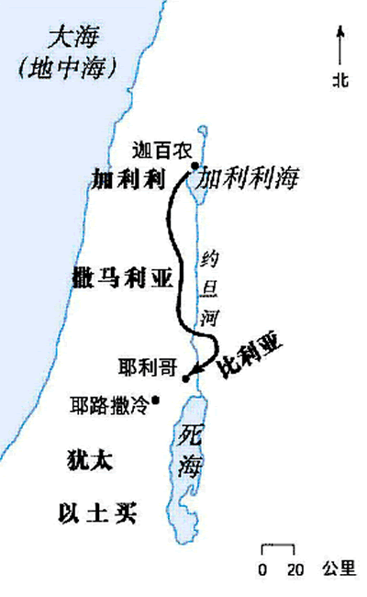
耶稣最后一次离开加利利，在祂死之前不会再回来。祂走过撒马利亚，遇见十个痲疯病人，治好了他们，然后继续往耶路撒冷去。祂在约旦河东逗留了一段时间（参可10:1）才到耶利哥去（19:1）。

在耶路撒冷的最后一个星期
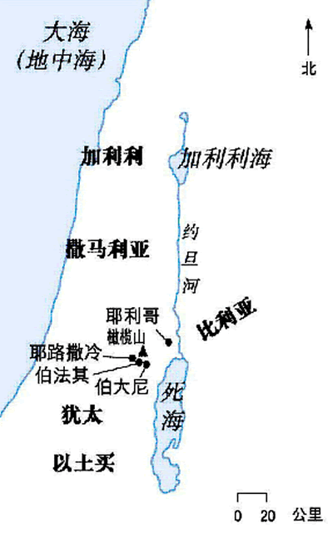
耶稣和祂的门徒从耶利哥走近耶路撒冷（19:1），来到伯大尼和伯法其，这两个村子坐落在橄榄山东面，离耶路撒冷只有数公里。在这最后一星期中，耶稣在伯大尼过夜，白天进耶路撒冷。

耶稣时代的圣殿
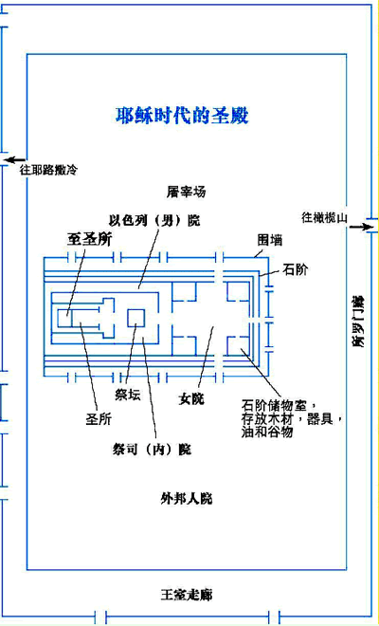

耶稣受审
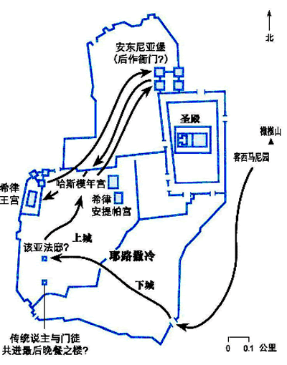
耶稣在客西马尼园被捕后，首先被带到在该亚法家里，黎明时在公会里受审。接着，祂又被解到罗马巡抚彼拉多面前；彼拉多又把祂送到加利利的统治者希律王那里，那时希律正在耶路撒冷访问；然后，耶稣又被送回彼拉多那里，彼拉多无可奈何地判处耶稣死刑。

耶稣被带往受死
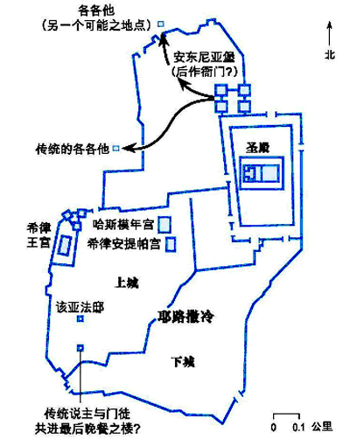
当耶稣被带着经过耶路撒冷的街道时，祂再也背不动祂的十字架了，古利奈人西门便被抓来承受这个担子。耶稣在耶路撒冷外的小丘上与其他囚犯一同被钉死。

往马忤斯的路上
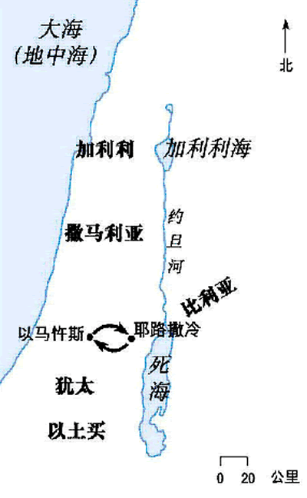
耶稣死后，两个门徒由耶路撒冷回以马忤斯，路上有一个陌生人跟他们同行。在以马忤斯吃晚饭时，耶稣向他们显明自己的身分，接着就不见了。他们立即回耶路撒冷去，把耶稣复活了的好消息告诉同伴。

